即墨青岛润东方新型环保材料有限公司 “12·2”一般火灾事故调查报告
来源：即墨区应急管理局 青岛市即墨区·事故调查报告
原文链接：http://www.jimo.gov.cn/zwgk/bmxxgk/yjglj/zdgk/sgdcbg/202306/t20230606_7216094.shtml
发布时间：2023-05-26 抓取时间：2026-10-16

清新版
山东省青岛市即墨区人民政府官方网站
登录
联系电话
网站检索
山东公务邮
无障碍浏览
政策问答平台
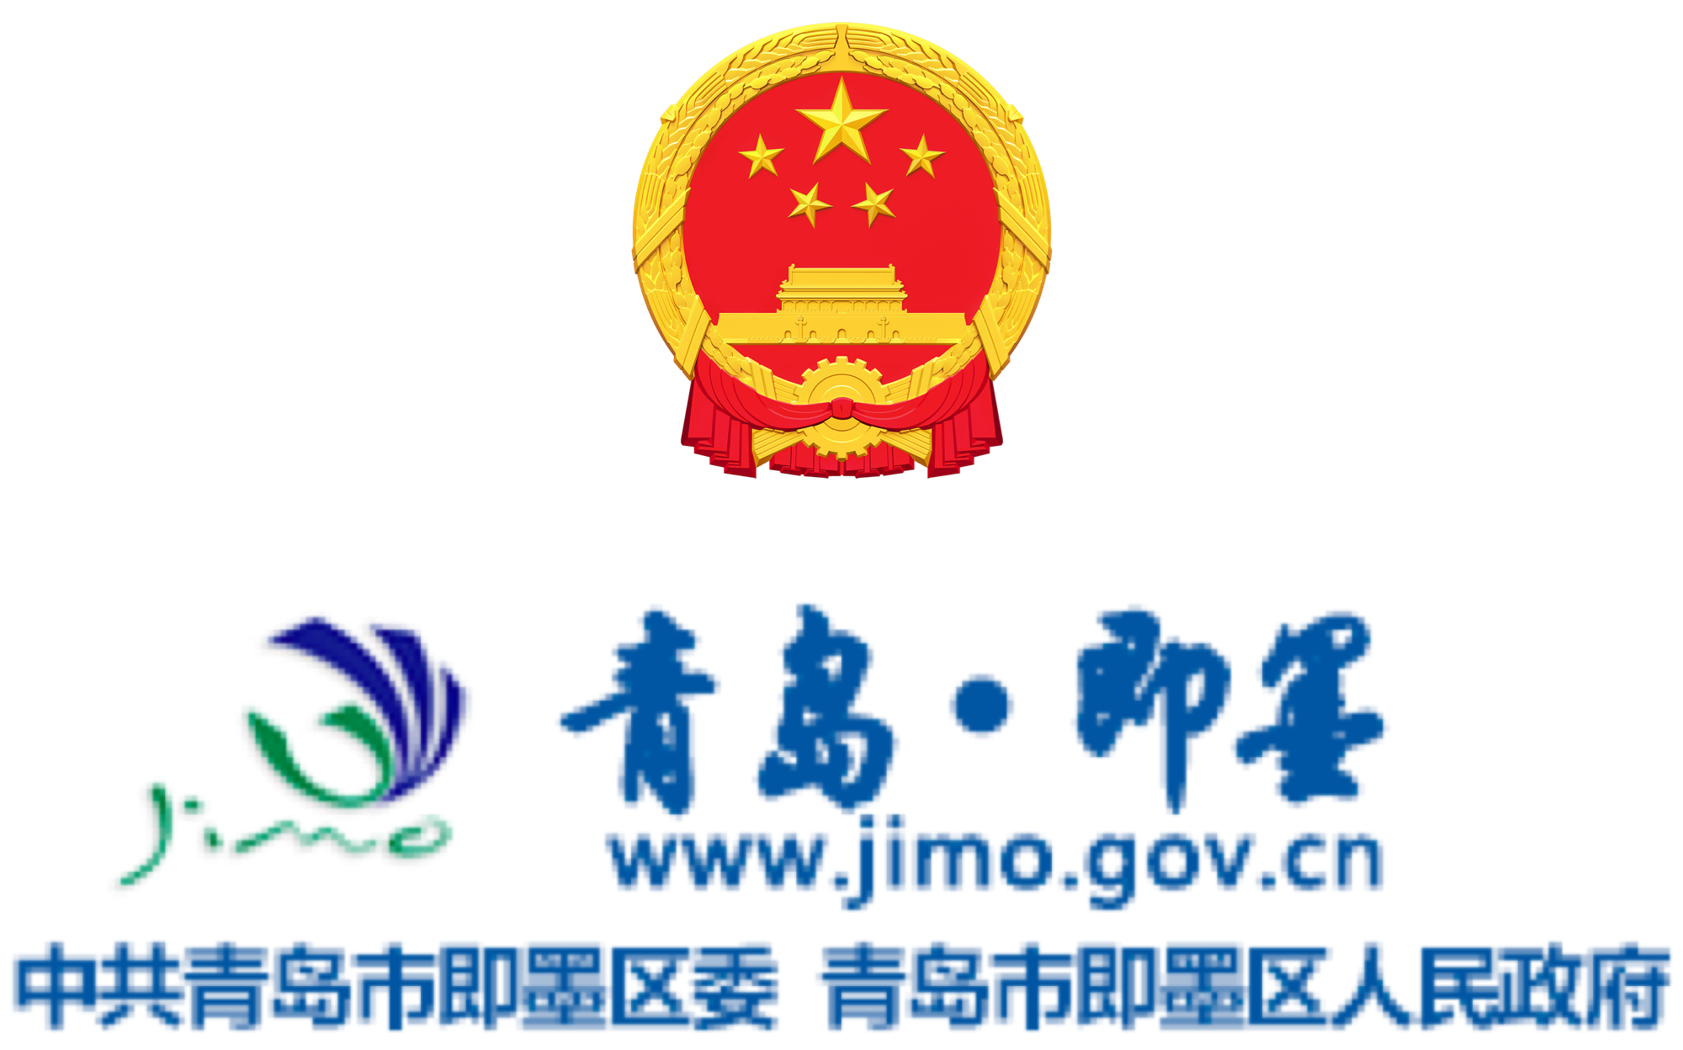
导航
• 首页
• 政务公开
• 政务服务
• 互动交流
• 优化营商环境
• 数据开放
• 千年商都•泉海即墨
登录
智能问答
联系电话
网站检索
山东公务邮
长者专区
进入清新版
切换电脑端
首页 政务公开 政务服务 互动交流 优化营商环境 数据开放 千年商都•泉海即墨 政策问答平台
搜索
热搜词：
首页 政务公开 政务服务 互动交流 优化营商环境 数据开放 千年商都•泉海即墨
返回手机版
山东省青岛市即墨区人民政府官方网站
登录
联系电话
网站检索
山东公务邮
无障碍浏览
政策问答平台
切换电脑端
山东省青岛市即墨区人民政府官网
首页
政务公开
政务服务
互动交流
优化营商环境
数据开放
•
长者专区
退出关怀版
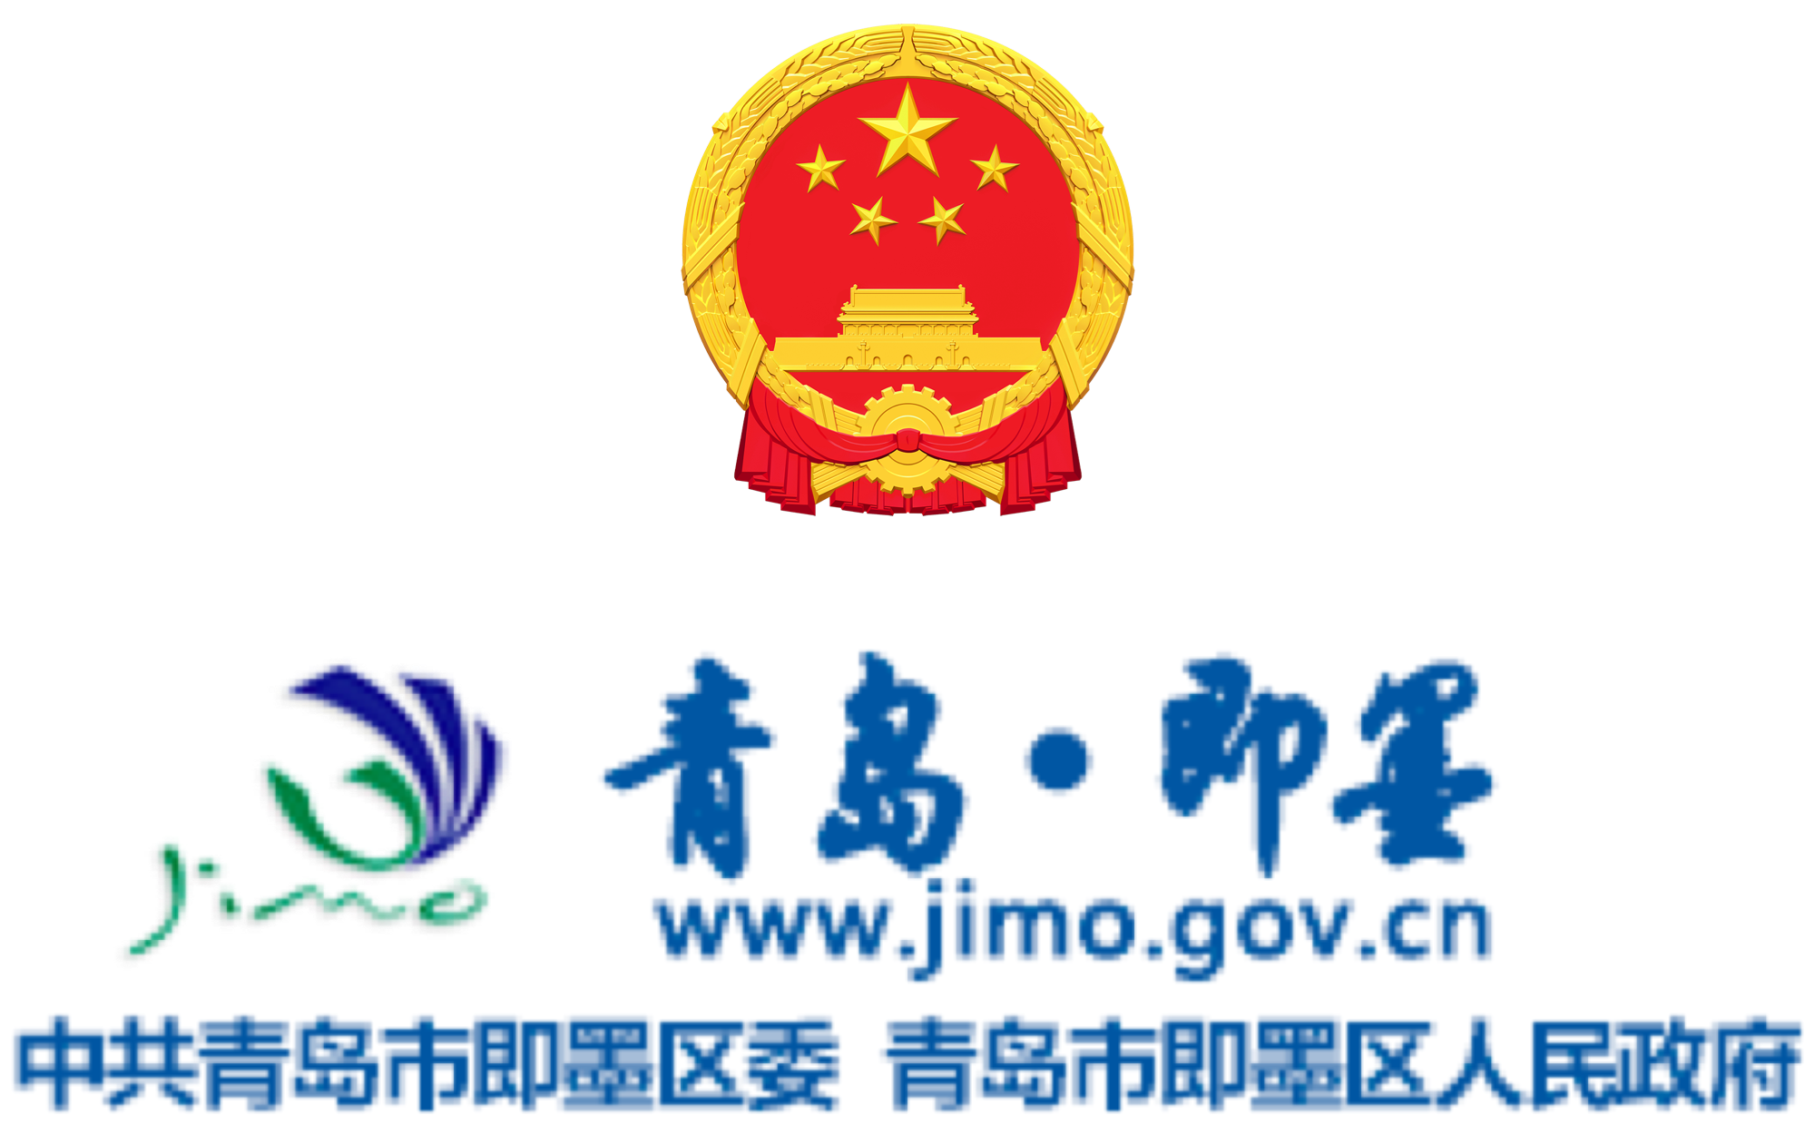
搜索
大家都在搜：
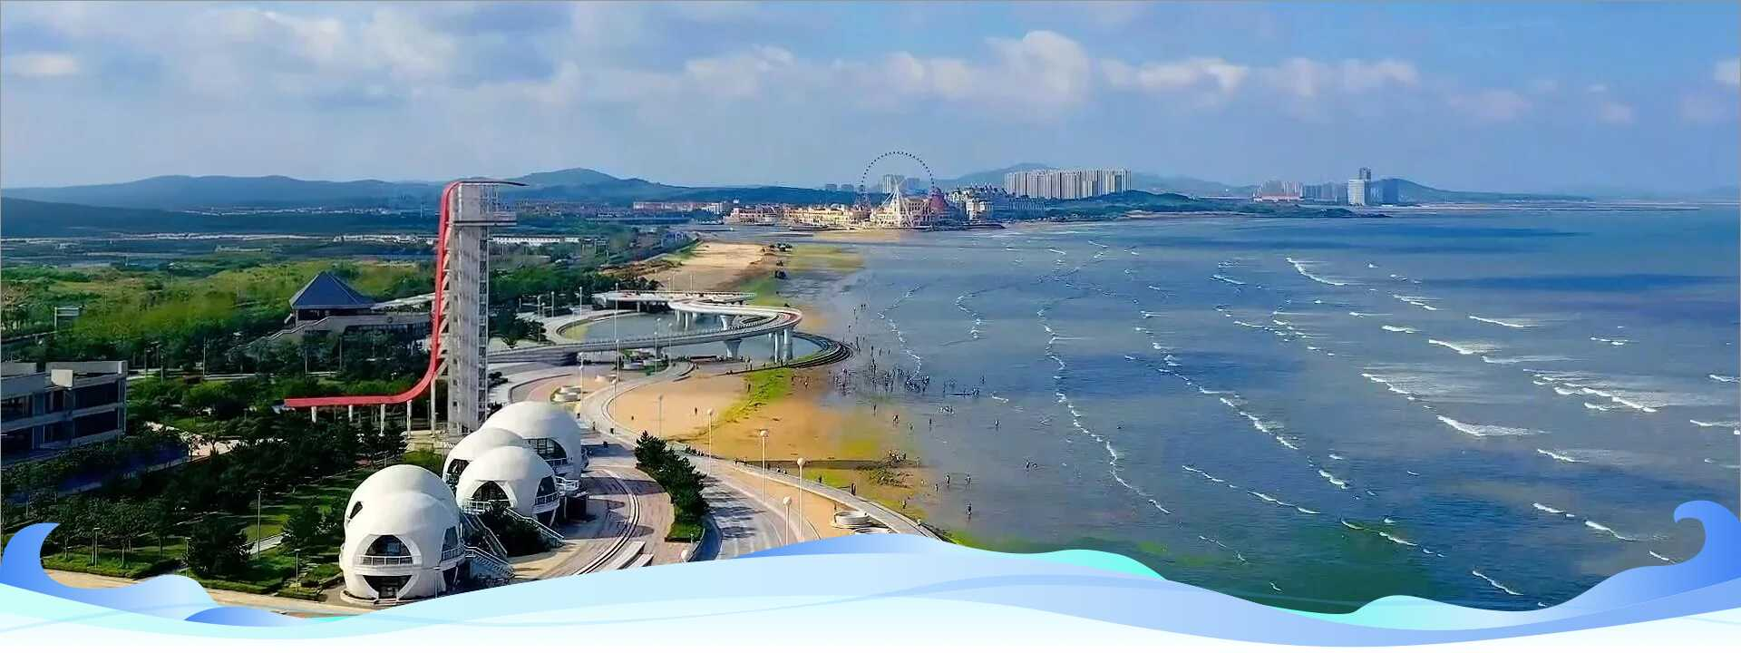
首页 政务公开 政务服务 互动交流 优化营商环境 数据开放 千年商都•泉海即墨
首页 政务公开 政务服务 互动交流 优化营商环境 数据开放 千年商都•泉海即墨
去这里
请输入检索词
当前位置：
首页>区政府信息公开>部门信息公开>区应急管理局>法定主动公开内容>事故调查报告
即墨青岛润东方新型环保材料有限公司 “12·2”一般火灾事故调查报告
发布日期：2023-05-26
收藏
纠错
建言
下载
• word下载
• pdf下载
2022年12月2日2时10分许，位于即墨区移风店镇的青岛润东方新型环保材料有限公司发生一起火灾事故，造成1人死亡，直接经济损失140万元。
依据《生产安全事故报告和调查处理条例》（国务院令493号）、《山东省生产安全事故报告和调查处理办法》（省政府令第342号）等有关规定，即墨区人民政府成立了即墨区青岛润东方新型环保材料有限公司“12·2”一般火灾事故调查组（以下简称“事故调查组”），事故调查组组长由区政府办公室副主任担任，移风店镇政府、区应急管理局、市公安局即墨分局、区消防救援大队、区总工会派员作为事故调查组成员，并邀请区纪委监委机关和区检察院派员参加。
事故调查组按照“四不放过”和“科学严谨、依法依规、实事求是、注重实效”的原则，通过现场勘验、调查取证、技术鉴定和综合分析，查明了事故发生的经过和原因，认定了事故性质，提出了对事故责任者的处理建议和防范整改措施。
事故调查组认定，即墨区青岛润东方新型环保材料有限公司“12·2”事故是一起因员工夜间在宿舍内使用电取暖器不当引燃周边易燃物导致的一般火灾事故。
一、事故基本情况
（一）事故发生单位基本情况
青岛润东方新型环保材料有限公司（以下简称润东方公司），营业执照统一社会信用代码：9137028235046848XF，类型：有限责任公司（自然人投资或控股），公司地址：山东省青岛市即墨市移风店镇湍湾石棚村，法定代表人：王某红，成立日期：2015 年7月15日，注册资本：壹仟万元整，经营范围：制售包装材料、EPE制品、塑料制品等。公司现有员工12人。
（二）事故相关人员情况
袁某某，死者，男，45岁，安徽省亳州市人。2022年11月9日进入润东方公司，是该公司的发泡机操作工。
（三）事故发生单位安全管理情况
润东方公司部分安全生产及消防管理材料已被烧毁，根据提取到的可辨认的管理材料及询问笔录证实，该公司制定了全员安全生产主体责任清单；定期组织包括袁某某在内的全员教育培训；每月开展两次安全生产自查自纠活动，排查出的隐患均已整改并登记在册；制定了《消防应急疏散预案》并张贴公布。2022年开展了消防演练和触电专项演练。
2022年11月9日袁某某进入润东方公司后，临时居住在公司办公区域东北端的房间内，填报了《入职申请表》，与该公司签订了《劳动合同》和《宿舍安全责任协议书》。《宿舍安全责任协议书》中规定“（1）一、宿舍房屋详情：1.3 基本设备：床一张、沙发一组、茶几一个、空调一台；（2）五、甲、乙双方的安全责任义务：5.2.4 宿舍禁止使用三无电器或违规使用电器，禁止私自接配电线及装接电器”。经调查，润东方公司未向袁某某提供电取暖器。
（四）事故发生经过
2022年12月2日2时20分左右，润东方公司门卫刘某某发现公司大门口处的探照灯熄灭，出门查看发现公司东侧建筑内走廊处有烟冒出来，因烟气较大无法进入，便走出公司大门至起火建筑东墙外，发现袁某某所住房间起火，就跑到公司隔壁厂子的门卫处借来手机拨打了119报警。
（五）现场勘验情况
1.厂区勘验：润东方公司东临刘龙路，南临王圣大养猪场，西临一片空地，北临即发路。起火建筑物为东西两部分，均为砖混钢结构，东侧布局由南向北依次为公司大门、办公室、财务办公室、1号品库、办公室、大餐厅、伙房、小餐厅、空房间、袁某某宿舍，西侧为生产车间、仓库，两建筑物最南端相距250cm，最北端相距160cm。起火点袁某某房间位于东侧建筑物内，非生产区域。
2.对室内物品及内饰勘验情况：起火点位于东侧建筑物最北端袁某某房间，该房间整体过火程度东重西轻。室内物品及内饰已烧毁，墙面受热痕迹较重，屋顶处电气线路已过火脱落。东墙处床垫已被烧毁，只剩下骨架，南侧隔墙已被烧毁。屋顶处电气线路过火脱落，外侧绝缘层已被烧毁，线芯外露，未发现熔痕。北墙壁下方地面处有多组电气线路残骸，西北角附近沙发及茶几只剩下残留物。现场门窗、外墙无人为破坏或攀爬痕迹。房间中部留有电取暖器一台，已被烧毁，无法辨认品牌型号。
（六）人员伤亡和直接经济损失情况
事故造成1人死亡，火灾直接经济损失140万元。
二、事故应急救援处置情况
2022年12月2日2时31分，即墨区消防救援大队指挥中心接到报警后，立即调派段泊岚消防站2辆消防车14名指战员，蓝村消防救援站3辆消防车16名指战员赶赴现场处置。3时02分消防救援力量到达现场，4时20分现场明火被全部扑灭。
事故发生后，区政府有关领导，移风店镇政府、区应急管理局、市公安局即墨分局、区消防救援大队等有关负责人员迅速赶赴现场进行应急处置并指导善后工作，并同时展开事故调查。2022年12月4日，润东方公司与家属达成协议并完成赔付，善后处理结束。
三、事故原因分析
（一）直接原因
1.袁某某擅自违规使用电取暖器引发火灾。
2.袁某某醉酒影响逃生及扑救初起火灾。
（二）火灾事故认定情况
根据《火灾事故认定书》（即消火认字〔2023〕第0006号）对起火原因认定如下：“起火原因系电取暖器引燃被褥等可燃物引发火灾所致。”
（三）尸体检验情况
经法医对尸表检查，死者符合生前烧死特征，经抽血检测，死者心血中乙醇含量135mg/100ml，已达醉酒程度，综合鉴定意见为死者袁某某符合醉酒后生前烧死。
四、事故发生单位存在的主要问题
润东方公司未保证员工的行为符合岗位消防安全要求，不具备及时组织扑救初起火灾的能力。
五、对有关人员及单位的处理建议
（一）免于追究责任人员
袁某某使用电取暖器不当，对事故的发生负有直接责任，因其已在事故中死亡，不再追究其责任。
（二）其他处理建议
润东方公司履行《山东省消防条例》第二十五条第一款规定的单位消防安全管理职责不力，建议由区消防救援大队依据《山东省消防条例》第七十三条之规定对该公司进行处理。
六、事故整改和防范措施
1.润东方公司要深刻汲取火灾事故教训，严格按照《安全生产法》、《消防法》等法律法规要求，切实落实企业主体责任，开展事故警示教育，加强对企业从业人员的培训，加大用电、用火隐患排查力度，及时消除事故隐患。
2.区消防大队、公安即墨分局七级派出所、移风店镇政府要举一反三汲取事故教训，深化消防安全专项整治，进一步督促生产经营单位落实主体责任，常态化开展安全生产和火灾风险防范工作，全力控风险、除隐患、防事故。

下一篇 >
< 上一篇

相关阅读
请输入文字
发表评论
我要写信
请登录后提交
提交
评论列表(0条)
查看更多评论
• 回到顶部
•
中央政府 中央政府门户网站 外交部 国防部 国家发展和改革委员会 教育部 科学技术部 工业和信息化部 国家民族事务委员会 公安部 民政部 司法部 财政部 人力资源社会保障部 自然资源部 生态环境部 住房和城乡建设部 交通运输部 水利部 农业农村部 商务部 文化和旅游部 国家卫生健康委员会 退役军人事务部 应急管理部 人民银行 审计署 国家语言文字工作委员会 国家外国专家局 国家航天局 国家原子能机构 国家核安全局 国务院国有资产监督管理委员会 海关总署 国家税务总局 国家市场监督管理总局 国家广播电视总局 国家体育总局 国家统计局 国务院参事室 国家机关事务管理局 国家认证认可监督管理委员会 国家标准化管理委员会 国家新闻出版署（国家版权局） 国家宗教事务局 国务院港澳事务办公室 国务院研究室 国务院侨务办公室 国务院台湾事务办公室 国家互联网信息办公室 国务院新闻办公室 新华通讯社 中国科学院 中国社会科学院 中国工程院 国务院发展研究中心 中国气象局 国家金融监督管理总局 中国证券监督管理委员会 国家行政学院 国家信访局 国家粮食和物资储备局 国家能源局 国家国防科技工业局 国家烟草专卖局 国家移民管理局 国家林业和草原局 国家铁路局 中国民用航空局 国家邮政局 国家文物局 国家中医药管理局 国家矿山安全监察局 国家外汇管理局 国家知识产权局 国家公园管理局 国家公务员局 国家档案局 国家密码管理局
省级政府 北京 天津 河北 山西 内蒙古 辽宁 吉林 黑龙江 上海 江苏 浙江 安徽 福建 江西 山东 河南 湖北 湖南 广东 广西 海南 重庆 四川 贵州 云南 西藏 陕西 甘肃 青海 宁夏 新疆 香港 澳门 新疆生产建设兵团
市级政府 青岛政务网 济南政务网 淄博政务网 潍坊政务网 烟台政务网 威海政务网 泰安政务网 东营政务网 济宁政务网 日照政务网 聊城政务网 临沂政务网 菏泽政务网 枣庄政务网 德州政务网 滨州政务网
区市政府 市南区政务网 市北区政务网 李沧区政务网 崂山区政务网 西海岸新区政务网 城阳区政务网 即墨区政务网 胶州市政务网 平度市政务网 莱西市政务网
镇街、部门 区人民政府办公室 区发展和改革局 区教育和体育局 区科学技术局 区工业和信息化局 区民政局 区司法局 区财政局 区人力资源和社会保障局 区自然资源局 区住房和城乡建设局 区交通运输局 区水务管理局 区农业农村局 区商务局 区文化和旅游局 区卫生健康局 区退役军人事务局 区应急管理局 区审计局 区行政审批服务局 区市场监督管理局 区综合行政执法局 区统计局 区医疗保障局 区信访局 区海洋发展局 通济街道办事处 潮海街道办事处 环秀街道办事处 北安街道办事处 龙山街道办事处 龙泉街道办事处 温泉街道办事处 鳌山卫街道办事处 蓝村街道办事处 大信街道办事处 灵山街道办事处 移风店镇人民政府 段泊岚镇人民政府 金口镇人民政府 田横镇人民政府 田横岛省级旅游度假区管委 通济新经济区管委


• 知即墨APP



• 政务新媒体矩阵

链接： 即墨区人大常委会 即墨区纪律检查委员会 即墨总工会 即墨共青团 即墨妇联 即墨区关心下一代工作委员会 即墨贸促会 即墨科协 即墨红十字会

• 网站地图
• 联系我们
青岛市即墨区人民政府办公室主办 地址：青岛市即墨区通济街140号 邮编：266200
E_mail ：jmzw@qd.shandong.cn 青岛市即墨区人民政府版权所有
鲁ICP备05035873号
鲁公网安备 37028202000557号
政府网站标识码3702820003 当前在线人数

网站地图 联系我们
即墨区人民政府办公室主办
政府网站标识码3702820003
鲁ICP备05035873号
鲁公网安备 37028202000557号
当前在线人数

